WZÓR TKANINY SIEDZENIA PASAŻERSKIEGO
Właścicielem autorskich praw majątkowych do wzoru jest Zarząd Transportu Miejskiego w Warszawie, który udzieli producentowi (poddostawcy) wybranemu przez Wykonawcę, licencji na przedmiotowy wzór.



Wzór tkaniny na siedzisko

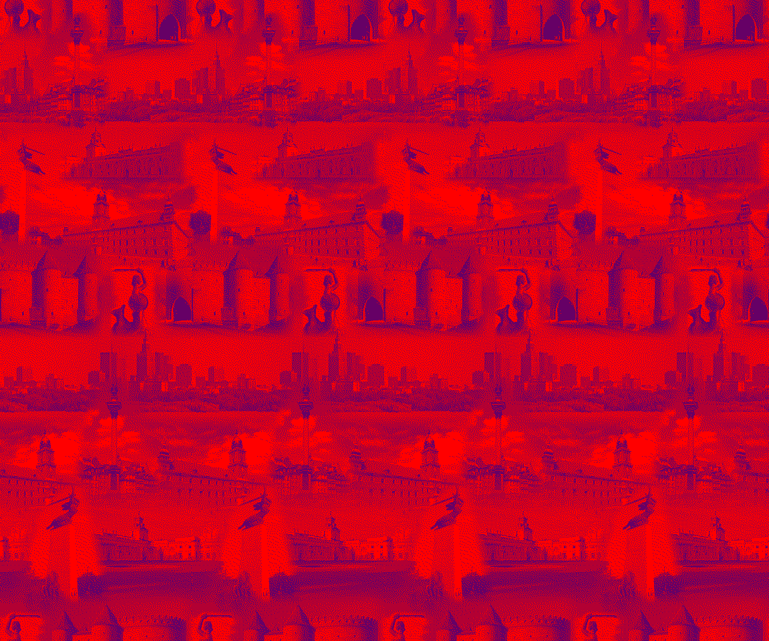

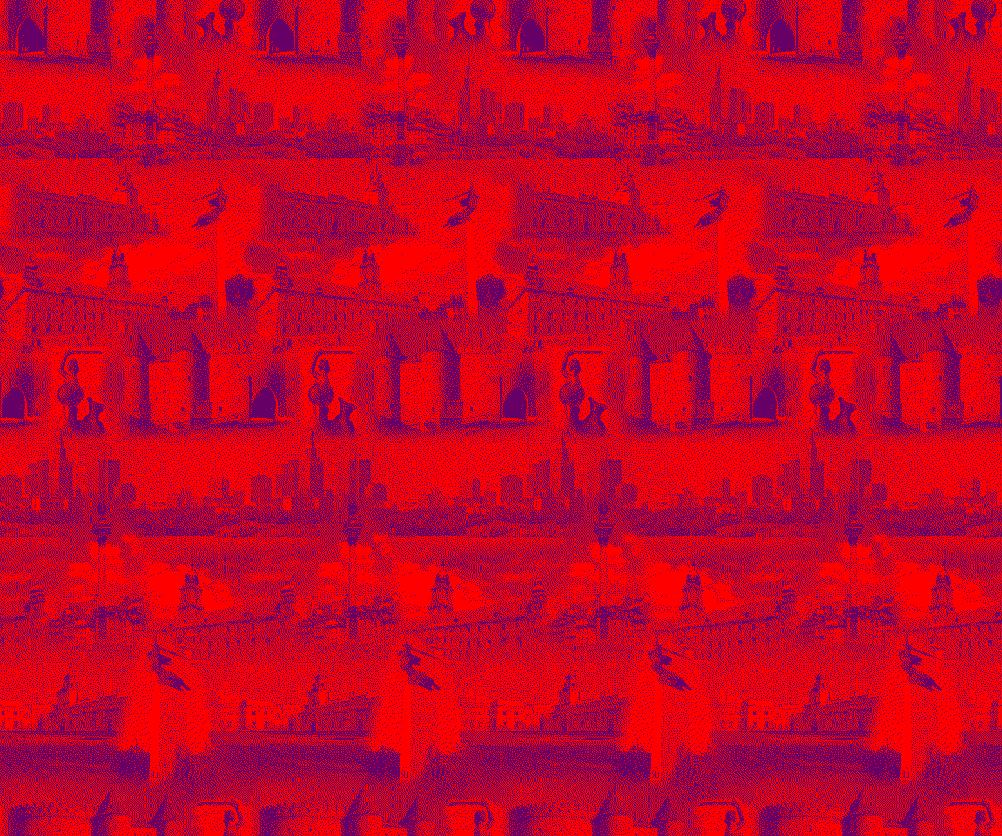
Wzór tkaniny na oparcie siedzenia

